Reglement mobiele bowlingbaan Bowling- Vereniging Zevenaar.

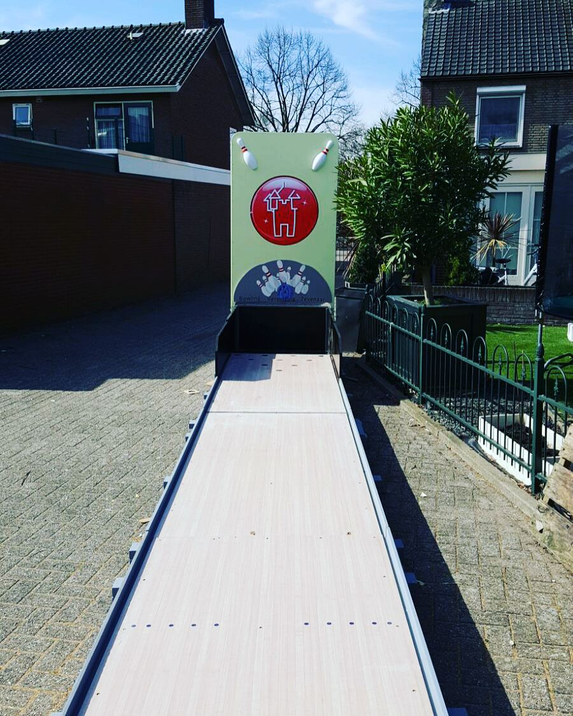
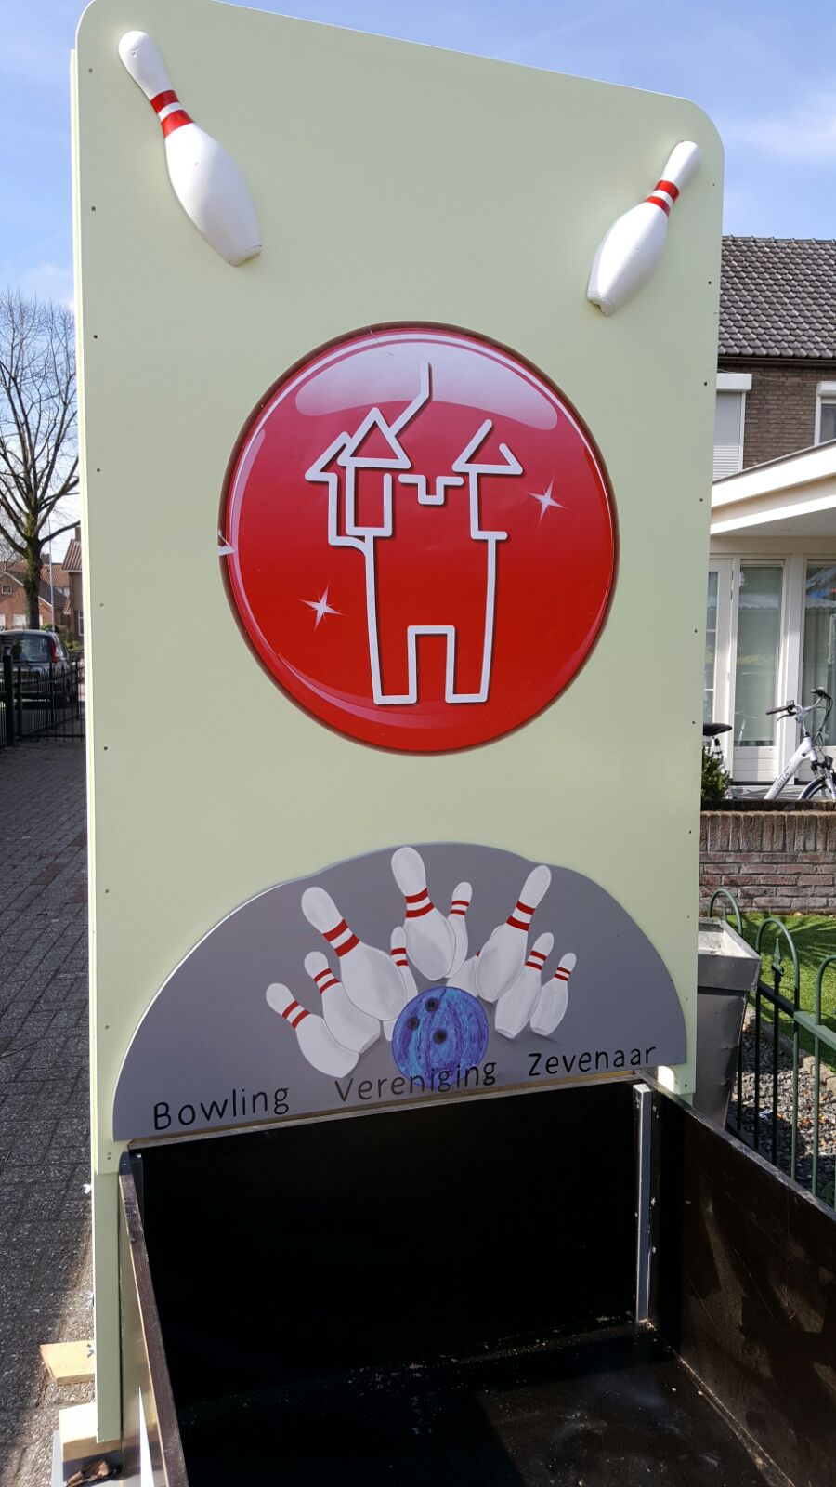

Afmetingen
De baan bestaat uit zes onderdelen. De approach, het pin-deck en vier baanonderdelen.
De baan in zijn totaliteit heeft de volgende afmetingen: 1350 cm x 120 cm.

Onderdelen
Naast de zes baanonderdelen wordt de baan geleverd met 12 pins en aan aantal bowlingballen, scoreformulieren en informatie over onze vereniging.

Vervoer
De zes onderdelen zijn goed te vervoeren met bv. een autotransporter (zie foto). Er zijn zeker wel vier mensen nodig om de onderdelen te tillen / te verplaatsen.

Voor een meerprijs kan de baan afgeleverd en weer op gehaald worden.

Tevens indien mogelijk kunnen mensen van de vereniging helpen met opbouwen en afbreken.
Geef dit van te voren bij reservering even aan.

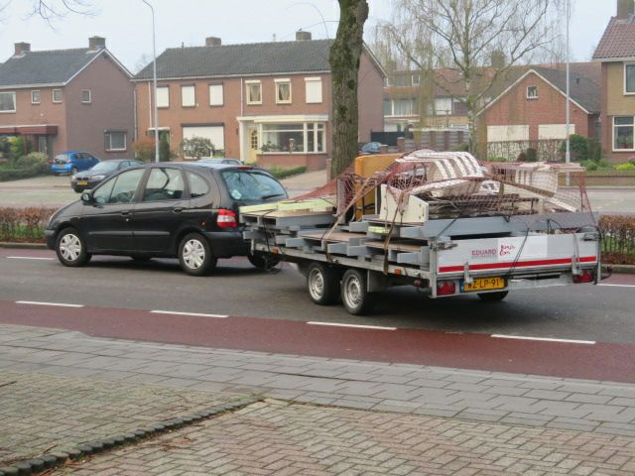

Kosten

De baan kan gehuurd worden voor een huurprijs van (zie bijlage) , tevens wordt er een borg van € 200,-- gehanteerd.

De baan wordt geleverd met scorekaarten, waarop scores ingevuld kunnen worden.

Gebruik:

De baan bestaat uit 6 onderdelen.

Houd er rekening mee als je de baan wilt gebruiken dat je minimaal vier a vijf personen nodig hebt bij de baan.

Een aantal bij het begin van de baan voor begeleiding, eind van de baan om de pins steeds weer op te zetten en iemand die de scores bij houd.

Reserveren
Het reserveren van de mobiele bowlingbaan is mogelijk via email: info@bowling-zevenaar.nl
o.v.v. Huur mobiele bowlingbaan, via dit adres kunt u ook meer info krijgen.

Vermeld hierbij welke periode u de baan wilt huren en voor welke doeleinden u de baan wilt gebruiken.

Geef daarnaast op wanneer u in de gelegenheid bent om de baan op te halen en weer terug te brengen.
De Huurder zorgt zelf voor een autotransporter om de baan bij de vereniging op te halen.
Daar wordt geholpen om de baan op te laden.
De huurder zorgt ook voor sjouwers om de baan ter plekke te laden!

Een aantal mensen van de vereniging zijn in overleg ter plekke om te helpen opbouwen van de baan. Daarna is degene die de baan huurt volledig aansprakelijk voor de geleende artikelen.
Einde van het evenement kunnen er indien mogelijk leden van de vereniging zijn om te helpen afbreken van de baan.
De Huurder zorgt zelf weer voor transport naar de thuislocatie te zevenaar en sjouwers om daar weer de baan af te laden ter plekke.

Vermeld dit van tevoren als u hier gebruik van wilt maken, zodat we hier rekening mee kunnen houden. Vervolgens proberen wij de afspraken in te plannen en hoort u z.s.m. of het huren van de mobiele bowlingbaan mogelijk is de door u gewenste periode.

